metin içeren bir resim

Açıklama otomatik olarak oluşturuldu

Sha! parmak izidir. Uygulama paket yöneticisi ve elektronik medya dağıtım/satış platformlarında yayınlanınca buna ihtiyaç duyar. com.example.naturesave projenin paket ismidir.

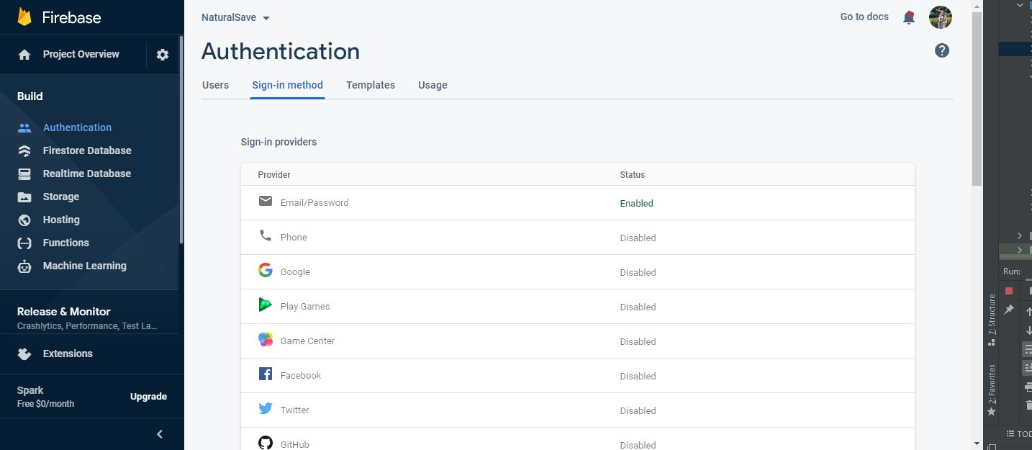

Authentication işlemlerini yapmak için önce Firebase’te izin vermemiz gerekiyor.

metin içeren bir resim

Açıklama otomatik olarak oluşturuldu

Kullanıcıların kayıt olması için izin verilmesi.

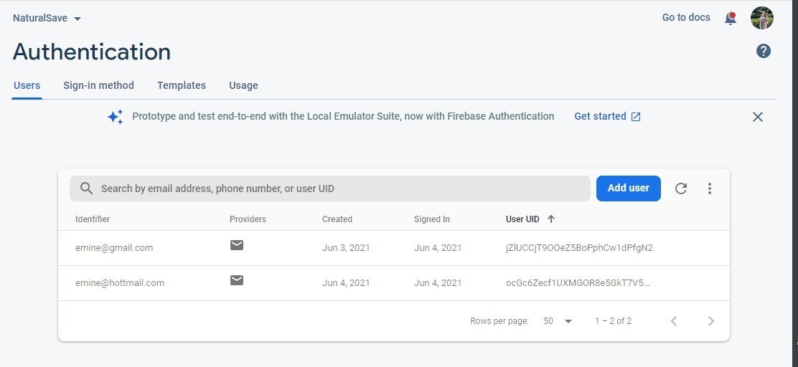

metin içeren bir resim

Açıklama otomatik olarak oluşturuldu

Kullanıcıların Authentication bilgilerini burada tutuyoruz. Burada CRUD işlemleri yapabiliriz.



Veri tabanına bağlama.

metin içeren bir resim

Açıklama otomatik olarak oluşturuldu

Giriş yapma fonksiyonu.

metin içeren bir resim

Açıklama otomatik olarak oluşturuldu

Giriş yapılan bilgilerin kontrolü burada yapılıyor.

metin içeren bir resim

Açıklama otomatik olarak oluşturuldu

Girişin başarılı ise cAccount a verdiğimiz mesaj, değil ise cError a verdiğimiz mesaj gösteriliyor.